# Bankarski sistem za izdavanje kreditne kartice klijentu

## Članovi tima

Petar Marković – SW/73-2018

## Motivacija

U današnjem društvu uticaj kreditnih kartica na svetsku ekonomiju se ne može zanemariti. Pojava kreditnih kartica kao dominantan vid izvršavanja transakcija su drastično uticali na ljude i na njihove koncepte o novcu i plaćanju. Zbog svih pogodnosti koje kartice pružaju, ljudi sve češće i češće dolaze u banke kako bi mogli da i oni postanu vlasnici kreditne kartice. Naravno, pre izdavanja kartice treba se uzeti u obzir korisnikove želje, kao i da li korisnik uopšte ispunjava uslove za izdavanje kartice.

## Metodologija rada

### Ulazi sistema

Ulazi sistema predstavljaju ključne informacije o podnosiocu. To su jmbg, ime, prezime i datum rođenja. Važan atributi koji se isto trebaju uzeti u obzir jesu trenutna visina potrošačke korpe, kao i visina zaduženja korisnika. Pored ovoga, neophodne su i informacije vezane za status zaposlenja korisnika. To su: datum potpisivanja ugovora sa firmom, datum isteka ugovora (ukoliko je klijent zaposlen na određeno) i vrednost plate. Takođe, važni su i podaci o samoj firmi u kojoj je podnosilac zaposlen, što podrazumeva: naziv, oblik organizovanja firme (državna ustanova, javno preduzeće, DOO, preduzetnik), visina prihoda, datum osnivanja, broj dana blokade i broj zaposlenih. Naravno, sam klijent definiše i brend kartice, željeni broj rata i limit za karticu.

### Izlazi sistema

Na osnovu atributa ulaza, definiše se adekvatni izlaz, koji predstavlja samu karticu. Sama kartica sadrži brenda (Visa, Master, Dina), definisani broj rata otplaćivanja kartice, datum izdavanja kartice, period važenja kartice, kao i limit i depozit.

## Pravila

### Pravila za odbijanje zahteva

U zavisnosti samo od željenog broja rata i limita za karticu, zahtev se odbija ukoliko je:

* Limit veći od 3000 EUR
* Limit manji od 100 EUR
* Broj rata je veći od 12

Ukoliko se uzmu u obzir i podaci o samom podnosiocu, zahtev se odbija ukoliko je:

* Podnosilac mladji od 18 godina
* Podnosilac stariji od 75 godina
* Podnosilac ima visinu zaduženja preko 10000 EUR

Ako se u razmatranje uzme i trenutni ugovor korisnika, kao i informacije o firmi u kojoj je zaposlen, zahtev se odbija ukoliko je:

* Iznos zaduženja veći od iznosa razlike plate i potrošačke korpe
* Broj dana blokade firme u poslednjih 3 godine je bio preko 15 dana
* Datum osnivanja firme manji od 2 godine, u slučaju da je oblik organizovanja firme preduzetništvo onda 4 godine
* Broj zaposlenih u firmi je manji od 5
* Godišnji prihod firme u prethodnoj godini je manji od 15000 EUR

Konačno, zahtev se odbija ukoliko je:

* Iznos depozita veći od 3000 EUR

### Pravila za prihvatanje zahteva (uz potencijalni depozit)

Ukoliko je zahtev za izdavanje kartice odobren, dalje se računa potencijalni depozit. Pravila za definisanje depozita glase:

* Ukoliko podnosilac nije klijent banke, depozit se računa kao 115% limita
* Ukoliko podnosilac ima preko 72 godine, depozit se računa kao 110% limita
* Ukoliko podnosilac radi na određeno depozit se računa kao 105% limita

U slučaju da klijent ispunjava više uslova, procenti se se akumuliraju (recimo ukoliko podnosilac nije klijent banke i ima preko 72 godine, depozit se računa kao 125% limita)

Ako podnosilac ne ispunjava ni jedno pravilo, onda je vrednost depozita 0.

## Forward chaining

Primer forward chaining-a:

* Podnosilac je poslao zahtev za izdavanje kartice, gde je uneo željeni brend, broj rata i limit i pokreće se pravillo za proveru dozvole izdavanja kartice
* Podaci o podnosiocu, njegovom ugovoru i o njegovoj firmi su validni, aktivira se sledeće pravilo za računanje depozita
* Proverava se da li je korisnik klijent banke, mlađi od 72 godine i da li je zaposlen na određeno, na osnovu ovoga se računa potencijalni depozit, aktivira se pravilo za proveru validnosti izdavanja na osnovu depozita.
* Ukoliko je depozit manji od 3000 EUR, korisniku se izdaje kartica.

## CEP

Klijentu se svakog 15. u mesecu skidaju sredstva sa računa (vrednost se računa kao količnik limita i broj rata) u zavisnosti od broja rata i penala. Ukoliko korisnik ima dovoljno sredstava na računu, novac se samo skine sa računa. U slučaju da korisnik nema dovoljno sredstava na računu, on dobija penal. Ukoliko klijent dobije 5 penala, kartica se blokira.

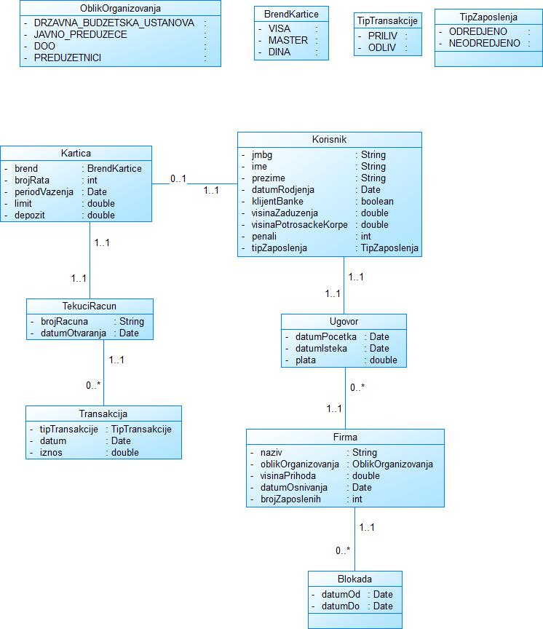

# Literatura

Uputstvo za izdavanje i korišćenje kreditnih kartica – Komercijalna banka